**ВОПРОС 2**

Поколения ЭВМ.

Ответ:

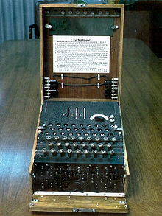 1945—1955 — Электронные лампы (**первое поколение**)

В основе базовой системы элементов этого поколения компьютеров лежали электронные лампы. Их использование определяло и достоинства, и недостатки цифровых устройств. Электронные лампы обеспечивали высокую скорость переключения логических элементов, что увеличивало скорость вычисления по сравнению с попытками создать вычислительную машину, базовый элемент которой был построен на основе электромеханического реле. Электронные лампы были достаточно долговечны и обеспечивали надежную работу компьютера. К сожалению, недостатков у ламповых компьютеров тоже было достаточно. Электронные лампы работали с напряжениями в десятки вольт и расходовали много энергии, кроме того, размер электронных ламп, по современным понятиям микроэлектроники, был огромным — несколько десятков кубических сантиметров.  
1955—1965 — Транзисторы (**второе поколение)**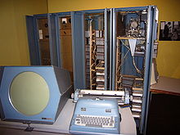

Новая элементная база для компьютеров на основе транзисторов произвела революцию и в производстве компьютеров. Значительное уменьшение габаритов, снижение потребляемой мощности и стоимости позволило создавать архитектуры компьютера с большими функциональными возможностями, резко повысить быстродействие компьютеров до сотен тысяч и даже миллионов операций в секунду. Увеличение производительности обеспечивалось как за счет более высокой скорости работы транзисторов по сравнению с электронными лампами, так и путем введения в состав вычислительной машины нескольких обрабатывающих устройств, работающих параллельно. Площадь, требуемая для размещения компьютера, снизилась до нескольких квадратных метров. Носителем была магнитная лента. Магнитная лента на катушках вставлялась в специальное устройство (считыватель), откуда считывалась информайия и ЭВМ могла производить вычисления.

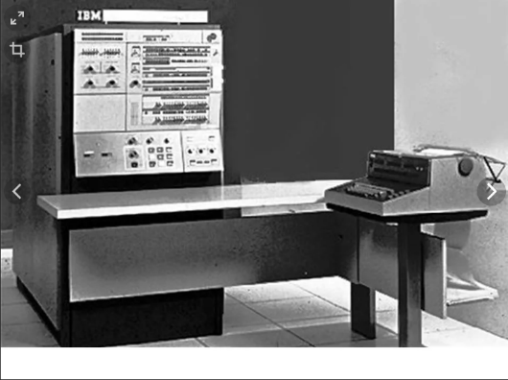1965-1975 *ИС малой интеграции дискета* **(третье поколение)**

В конце 1960-х гг. интегральные схемы начали применять в компьютерах. Логические схемы ЭВМ третьего поколения полностью строились на малых интегральных схемах. Тактовые частоты работы электронных схем повысились до единиц мегагерц, снизились напряжения питания (единицы вольт) и потребляемая машиной мощность, существенно повысились надежность и быстродействие ЭВМ. Носитель информации - дискета. В ОЗУ использовались миниатюрные ферритовые сердечники, ферритовые пластины и магнитные пленки с прямоугольной петлей гистерезиса. В качестве ВЗУ стали широко использоваться дисковые накопители. Появились еще два уровня запоминающих устройств: СОЗУ на триггерных регистрах, имеющие огромное быстродействие, но небольшую емкость (десятки чисел); быстродействующая кэш-память. Операционная система поддерживала технологию использования виртуальной памяти.

1975-н.в. БИС и СБИС жесткий диск**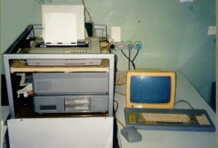(четвертое поколение)**

Элементная база – большие интегральные схемы (БИС и СБИС – сверхбольшие БИС). БИС позволили создать микропроцессор – процессор в виде одной микросхемы. Появление микропроцессоров открыло новое направление в производстве ЭВМ – создание дешевых и компактных ЭВМ – персональных компьютеров. Быстродействие этих машин составляло десятки млн. операций в секунду, а оперативная память достигла сотен Мб. Появились новые внешние устройства: принтеры, цветные мониторы, сканеры, модемы, манипуляторы и другие. Для смены поколения нужно сменить базовый элемент и носитель информации.

ЭВМ Фон Неймана очень крутое. В лекции есть структура.

В где-то 1945 году Фон Нейман предложил структуру и принципы базовые, по которым строится большая часть нынешних ЭВМ.  
  
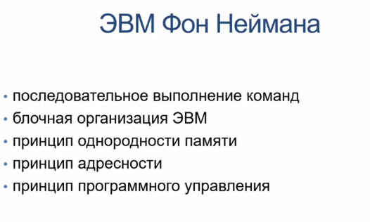

**Последовательное выполнение команд**

**Блочная организация ЭВМ** (каждый блок выполняет свою задачу)

**Принцип однородности памяти** (до этого, в большей части, было две разных памяти для хранения программы и данных, после программа модифицируется средствами самой эвм, также как и память)

**Принцип адресности** (каждая ячейка имеет адрес, все равноправны)  
**Принцип программного управления** (осуществляется при помощи программы, а не при помощи электрической схемы)

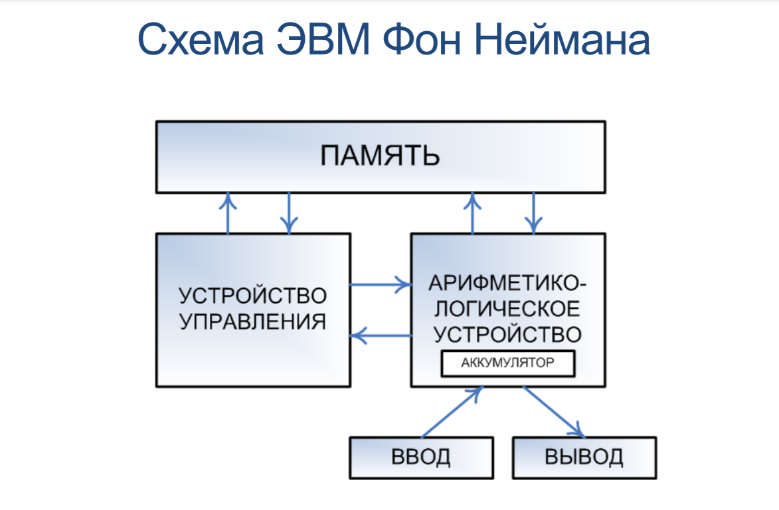

Отдельно выделенные устройства. **Арифметическо-логическое устройство (АЛУ)** - арифметические и логические операции, а также обеспечивает интерфейс для ввода-вывода и адресует ячейки в памяти. **Память** хранит программы и данные. **УУ** координирует работу всех устройств в составе ЭВМ. **Устройство ввода** используется для ввода данных. **Устройство вывода** - для вывода данных.

***Чем современные ЭВМ отличаются от структуры Фон Неймана?***Арифметическо-логических устройств (АЛУ) может быть несколько. Последовательная обработка информации у Фон Неймана уступает современным параллельным способом обработки информации. У современных компьютеров также есть прямой доступ памяти, оно минует АЛУ (например для устройств ввода), поэтому работа происходит быстрее.

***[Про разницу между электронным и электрическим прибором]***

Электронный прибор (элемент) имеет нелинейную вольтамперную характеристику, а электрический прибор (элемент) имеет линейную вольтамперную характеристику.

Пример с нелинейной: транзистор, диод.

Пример с линейной: реле (через него ток идёт), резистор, электрическая лампочка.   
Электрическая лампа и электронная лампа - это разные устройства.

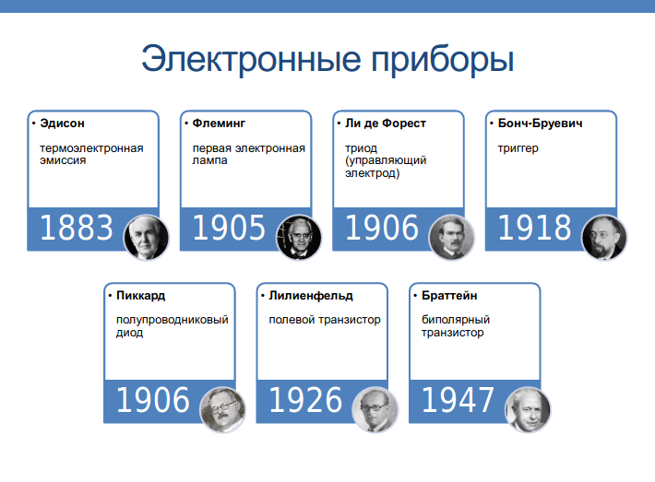

**Эдисон** обнаружил интересный эффект, работая с лампочками: теле-электронная эмиссия (?). Приводит к нелинейной вольтамперной характеристике (при помощи использования определенных материалов для нити накаливания). Этот эффект он отметил в записях, хоть ему он и не понравился.

**Флеминг** же разработал первую электронную лампу, первую лампу с нелинейной вольтамперной характеристикой.

**Ли де Форест** создал триод (аналог транзистора, только на электронных лампах).

Благодаря ему **Бонч-Бруевич** создали триггер. Триггер - ячейка памяти. Триггер - прибор имеющий два устойчивых состояния, и позволяющий с помощью внешнего воздействие изменить свое внутреннее состояние. Например. если ничего не подаем на вход, то на выходе одно состояние, например 1. Если подаем единицу на вход, то состояние меняется, например, если была единица, то станет 0. На триггерах построили всякую шнягу типа счётчиков. Триггер - самый массовый прибор в эвм(собранный уже не на лампах, а транзисторах).

Отдельно **Пиккард** предложил **полупроводниковый диод** (отдельно от электронных ламп).

Предложили **полевой транзистор**. Может, это был не **Лилиенфельд** (ходят споры), но обычно ему присуждают.

**Браттейн** предложил **биполярный транзистор**